VELDLOOP TE MECHELEN – 11/11/11
bestuurslid … met de tent op toer
STEFAN PEETERS -materiaalmeester
Gelukkig was het weer dit jaar heel wat beter (en veiliger voor de tent). Samen met de nabijheid van het Nekkerdomein bleek dit dan ook een goeie reden voor heel wat SPBO-atleten om paraat te staan voor deze cross.

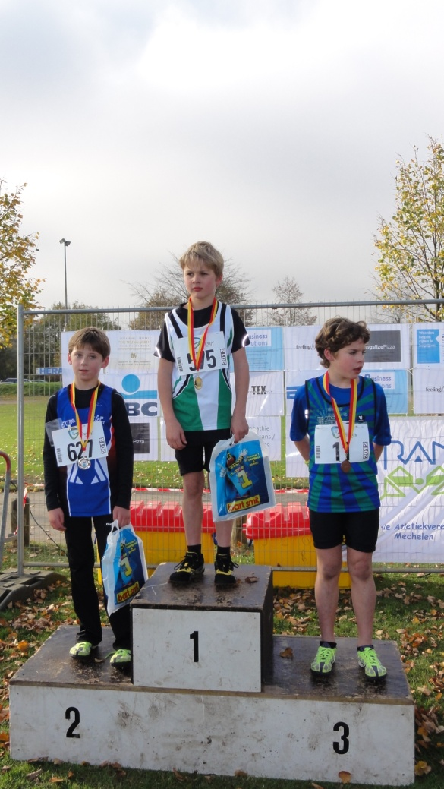Bij onze benjamins hadden we ook deze keer enkele debutanten. Joke Cuyt (10e) en Caro Ruys (6e) slaagden er al direct in de top tien te halen bij de eerstejaars. Ine Borry, die al een jaartje ervaring heeft, behaalde in dezelfde reeks een verdiende zilveren medaille. Bij de eerstejaars jongens werd ook Wout Degrande beloond voor zijn trouwe deelnames en inzet sinds vorig jaar, hij eindigde in de kopgroep van drie en mocht de bronzen medaille in ontvangst nemen. In dezelfde reeks namen ook deel : Yenten (20e), nieuwkomer Jorne Diddens (21e), eveneens nieuw aan de start Gerben Schoeters (37e) en Thymen (39e). Bij de tweedejaars jongens bevestigde Thomas Borry opnieuw. Hij had nog een goeie eindspurt in de benen, voor goud kwam hij amper een seconde te laat maar hij mag terecht fier zijn op zijn zilveren medaille. In dezelfde reeks greep Wout Huyck (11e) slechts één plaats naast de top tien, Mathias werd 31e en nieuwkomer Jente Ruys hield met zijn 33e plaats ook nog 10 atleten achter zich.
Thomas
Caro en Joke
Ine
Door dochters Nele en Laura vond hij de weg naar de club, nu vertegenwoordigt hij de club als jurylid en staat in voor het materiaal
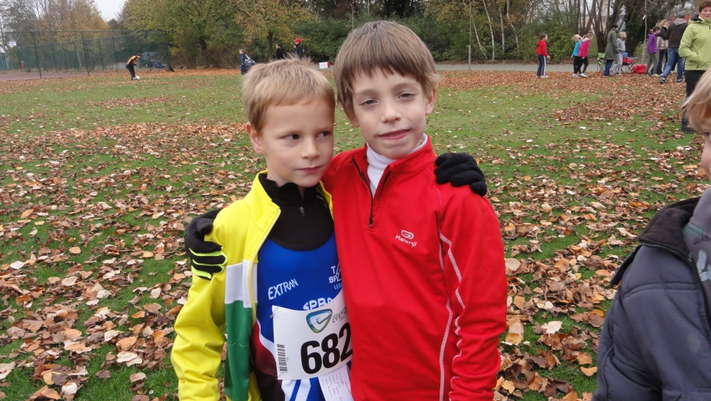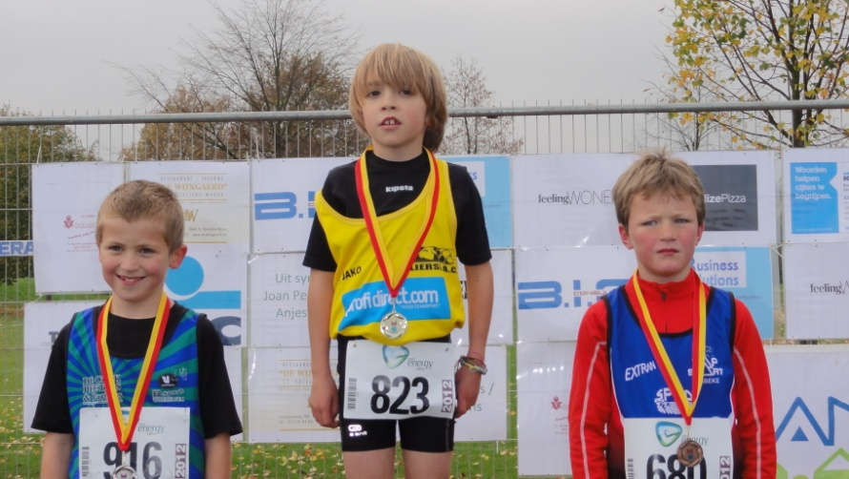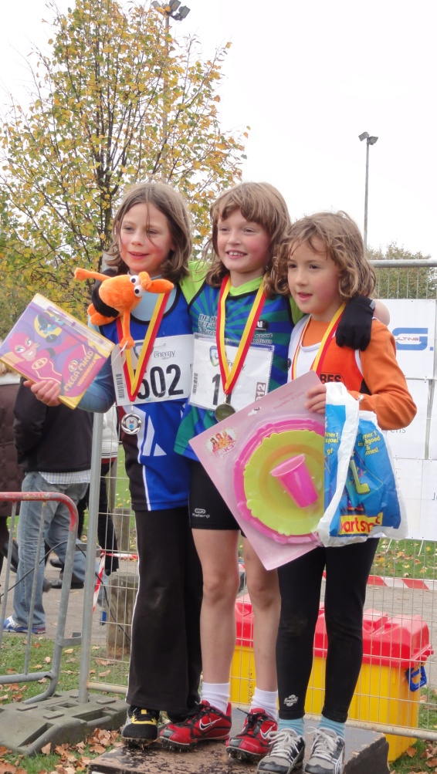
Jorne en Thymen
Wout
Caro en Joke
Bij de eerstejaars pupillen meisjes snelde Mirthe naar een mooie 13e plaats, Rande werd even later 22e. Jana Spiessens nam als enige SPBO-er deel in de tweede reeks en haalde knap nog net de top tien. Nieuwkomer Pieter Van der Heyden werd bij de eerstejaars pupillen 39e waarmee hij net Arno (40e) voorafging die na zijn debuut te Bonheiden blijkbaar de smaak te pakken heeft. Bij de tweedejaars enkel “ouwe rotten” aan het werk : Branko (24e) en Siemen (32e).
Jana Byl
Jana Spiessens
Vanessa, Danae, Caroline
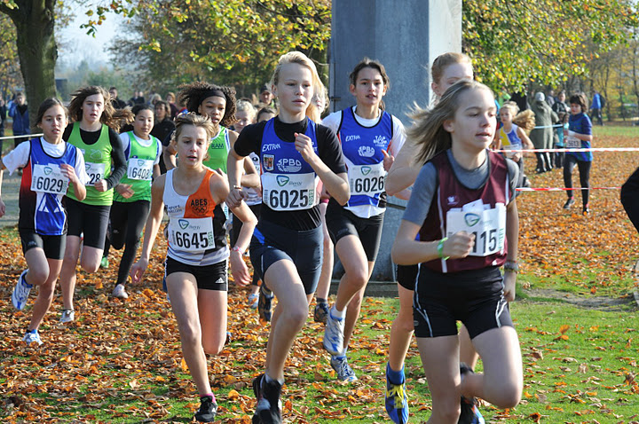

Onze miniemen waren opnieuw talrijk vertegenwoordigd. Bij de eerstejaars meisjes zetten Lies, Jana en Laura hun beste beentje voor om zo resp. te eindigen als 14e, 20e en 31e. Bij de tweedejaars werd Danae knap 6e. Ook Caroline (13e) en Vanessa (21e) liepen een mooie wedstrijd. Eerstejaars Lennert werd volgens de uitslag zowel 18e en 19e, … knap gedaan… Debutant Lars Verheyden werd 21e, part-time werper Jonas ging met zijn 32e plaats debutant Jano Jamin één plaatsje voor. Bij de tweedejaars waren we getuige van de mooie 9e plaats van Jarne, de sterke prestatie van Thomas (12e), maar ook de uit blessure komende Michel (17e) en part-time werper Brent (25e) deden hun best.
Jano
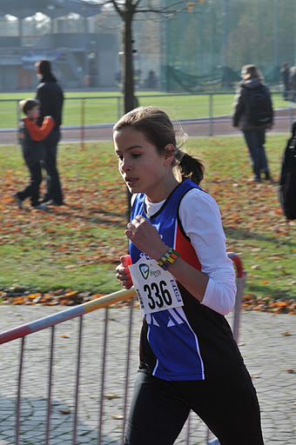
Lara
Thomas en Jarne
Bij de cadetten toonden Lara en Jeff dat ze de smaak te pakken kregen. Bij de meisjes werd Lara 24e, bij de jongens werd Jeff 22e. Daarna konden de supporters even pauzeren want scholieren waren er voor SPBO spijtig genoeg niet aan de start. Ze konden terug in’t ritme komen bij de master dames waar Nancy de clubkleuren verdedigde, zij werd 14e.
Bij de masters heren dienden de supporters echter terug in volle vorm te zijn. Hier trokken ten strijde (hoewel het Wapenstilstand was) : Koen (knap 6e), Walter (14e), Erwin (39e), Marc (42e), Pierre (56e), Bart (58e), trainer Luc (64e) en zijn comback makende huisfotograaf Eddy (82e).
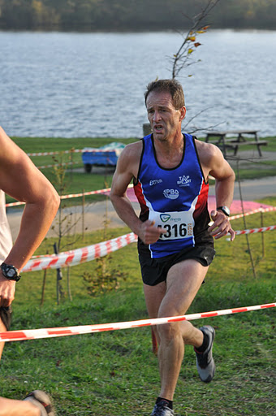
Walter
Eddy
Marc
Luc
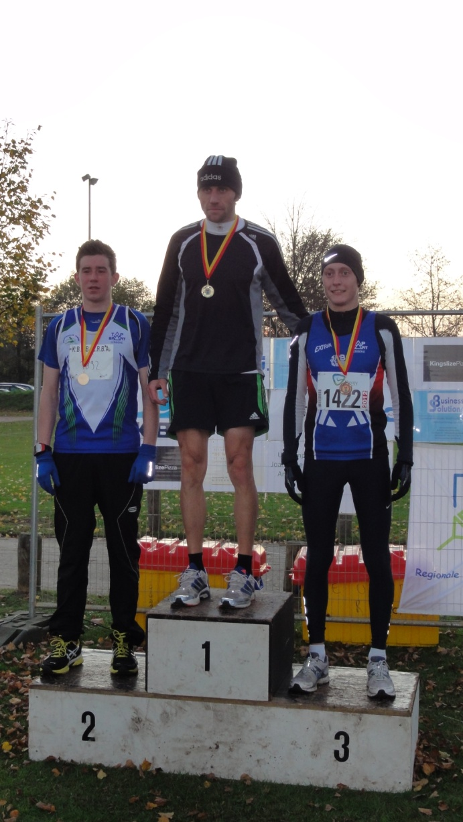
Mathias

Voor de mooie afsluiter van deze dag zorgde onze triatleet Matthias Laureys die in de race van de seniors vlotjes de bronzen medaille wist te bemachtigen.
Marc

Eddy Diels maakte prachtige actiefoto’s van de meeste SPBO-atleten (waarvoor dank aan Eddy !!!), deze zijn via volgende link te bewonderen :
https://picasaweb.google.com/ydde123/CrossMechelen#

